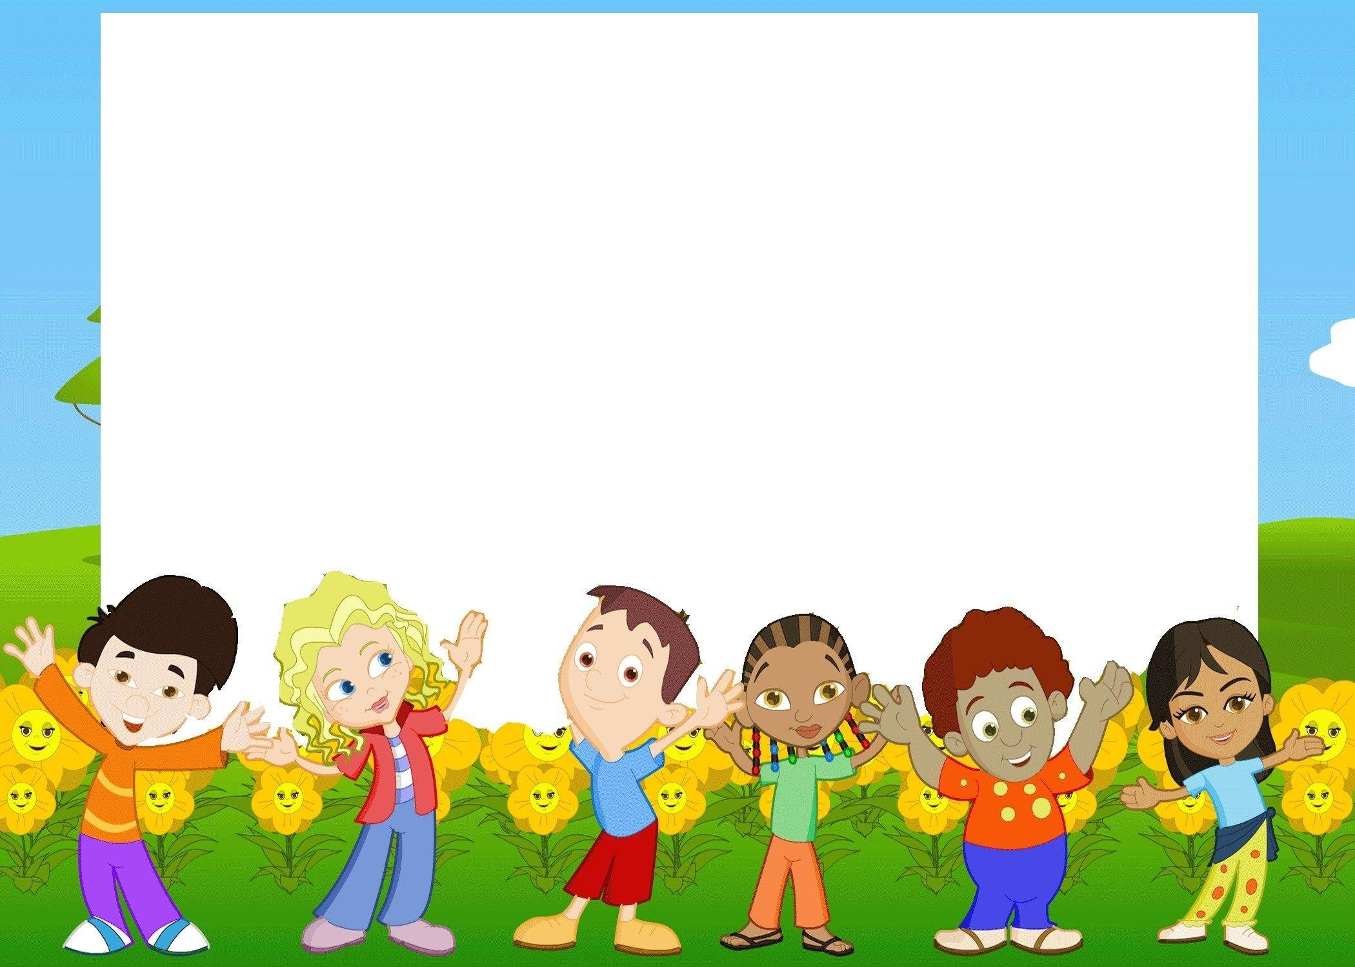

Муниципальное бюджетное детское образовательное учреждение

детский сад комбинированного вида №2 «Сказка»

г. Шагонара Улуг-Хемского кожууна

принята на «Утверждаю»

заведующий С.З.Желтухина

Приказ №63

педагогическом совете Пр №1 от 06.08.21

Дополнительная образовательная деятельность

в подготовительной группе «Мальвина»

«Маленькие волонтеры или добрые дела дошколят»

Автор: Метпигир Ш.В.

Г Шагонар

2021г

« Кружок в подготовительной группе «Мальвина»

Маленькие волонтеры или добрые дела дошколят.
Упавшему помоги встать.
Старому, слабому, слепому помоги перейти дорогу.
И делай это сердечно, от души, любезно, не хмурясь.
Краткое содержание кружка:
Стремительные политические, социально-экономические изменения, происходящие сегодня в обществе, создали условия для частичной подмены духовно-нравственных ценностей материальным благополучием. Исходя из этого, актуальным является вопрос о создании волонтерского движения в детском саду как социальном институте, который должен готовить к жизни. Для волонтера ценны такие качества как трудолюбие, доброжелательность к окружающим людям, забота и бережное отношение к природе, отзывчивость и милосердие. Основным мотивом, побуждающим детей к развитию таких качеств, является их желание помочь, проявить милосердие, пожалеть слабого, маленького, одинокого, больного. Духовно-нравственное воспитание, волонтерство учит помогать нуждающимся, без напоминания и подсказки, иногда даже отказываясь от чего-то значимого, интересного для себя.
Цель кружка:
Внедрить волонтерскую практику в деятельность детского сада, направленную на развитие духовно-нравственной личности дошкольников; формирование у воспитанников высокого патриотического сознания.
Задача кружка:
-Формирование у детей позитивных установок на добровольческую деятельность.
-Воспитание духовно-нравственной личности с активной жизненной позицией, способности к совершенству и гармоничному взаимодействию с другими людьми.
-Формирование у воспитанников чувства собственного достоинства как представителя своего народа.
-Создание условий для реализации основных направлений ФГОС дошкольного образования, достижения целевых ориентиров дошкольного образования.
-Развитие коммуникативных навыков детей.
-Способствовать повышению значения семейных ценностей.
Мероприятия, проводимые в рамках кружка:
самые близкие нам- это малыши ясельных групп, которые нуждаются в помощи взрослых или старших дошкольников. Дети подготовительных и старших групп учат малышей играть в различные игры, одеваться, лепить, рисовать. Ребята ощущают себя самыми старшими среди других детей в детском саду. Они уже могут провести настоящий мастер- класс на разные темы.
Разновозрастное общение между детьми формирует ощущение «взрослости», возникает желание, стремление к решению новых, более сложных задач познания, общения, деятельности. Ребята осознают свою ответственность, получают внутреннее удовлетворение от своей работы, у них повышается самооценка, уверенность в себе. Это постепенно входит в практику педагогической работы.
Что может сделать волонтерский отряд детского сада? Участвовать в различных акциях, устраивать " Дни помощи".
Помогать можно во всем: донести сумку, принести воды, помогать младшим товарищам.
А еще необходимо научить детей делать подарки и дарить искренне, от всего сердца. Это не просто, особенно для ребенка, привыкшего только получать все самое лучшее. Этому надо учить детей.
Умение делать подарки - это труд, это воспитание сердца. Мы, как и все, дарим подарки к праздникам: ко Дню защитника Отечества, Международному женскому дню, Дню дошкольного работника, ко Дню пожилого человека и т.д., - не только родителям, но и всем сотрудникам детского сада, работающим и пенсионерам.
Надо учить наших детей быть готовым поступиться чем-то, что есть у тебя. Сначала в малом, например, уступить игрушку, или лучшее место, или хотя бы не толкаться, не рваться вперед.
Добродетели сами не вырастают, их надо взращивать в детском сердце, и это не произойдет в один день, а надо иметь терпение и мудрость, чтобы различать когда и какое слово сказать, на что обратить внимание и, самое главное, как самим себя вести, чтобы показывать достойный пример детям.
Доброй традицией нашего детского сада является внимание к ветеранам, одиноким пожилым людям (нашим дедушкам и бабушкам). Дети и педагоги не оставляют их без внимания. С большой любовью и старанием дети своими руками делают сувениры для ветеранов ВОВ и труда, одиноких пенсионеров. А потом ребята и мы воспитатели поздравляют и вручают подарки.
Надо объяснять детям, что милосердие – это не слабость, а сила, что волонтеры это сильные люди, способные прийти на помощь.
Участие в таких волонтерских движениях детей и родителей, как " Посади свое дерево", " Сбереги елочку", " Мусор Земле не к лицу", развивает у детей интерес и желание бережно относиться к живой природе посредством тесного общения с ней. Немаловажная задача -научить детей с любовью относиться к окружающей природе, быть ответственными, внимательными и дружелюбными по отношению к живому миру, проявлять заботу и уважение к нему.
Еще одной очень важной традицией нашего детского сада является поздравление ветеранов ВОВ во время утренников, посвященного Дню Победы. Дети с гордостью и трепетом чествуют ветеранов и благодарят за счастливое детство и мирное небо над головой.
Данный вид работы для нас является новым, но очень интересным и детям и взрослым.

Предполагаемые результаты кружка:
- Расширить представление о волонтерском движении у детей 5-7 лет, педагогов детского сада, родителей воспитанников;
- Приобщить детей и родителей воспитанников к социокультурным нормам, традициям семьи, общества, государства.
- Сформировать у детей предпосылки толерантного отношения к другим людям независимо от культурной среды и этнической принадлежности;
- Привлечь родителей воспитанников в образовательный процесс ДОУ;
- Обеспечить преемственности целей, задач и содержания образования дошкольного и начального общего образования.
- Организация работы ДОУ благотворительной и добровольческой направленности, через взаимосвязь поколений - дети, взрослые и пожилые люди, совместно с центром Социальной защиты населения.
Участники кружка: дети, родители, педагоги, социум.
Актуальность
Наша задача не дать иссякнуть маленькому источнику тепла, мягкости, терпения и любви. Дети рано начинают чувствовать любовь и справедливость взрослых, а также сверстников, они чутко реагируют на малейшие проявления недоброжелательности и пренебрежения.
Очень важно, чтобы гуманные чувства дети распространяли не только на себя, а еще и умели бы сострадать взрослым, своим сверстникам, «братьям нашим меньшим»- животным. Что такое милосердие? Само слово говорит само за себя – иметь доброе, милое сердце. Быть готовым всегда помочь кому-нибудь, не посмеяться над чьей-то бедой, а суметь пожалеть, помочь, простить, просто из чувства сострадания и человеколюбия.
Формировать гуманные представления у детей с помощью замечаний, наставлений и порицаний невозможно. Важно воспитывать у детей способность видеть, понимать и разделять огорчения и радости другого.
В чем же должна проявляться эта способность? В умении относиться к другому как к самому себе, понимать, что другому может быть больно и неприятно, когда его обижают. В готовности прощать нечаянно причиненную боль, извиняться, если виноват. В умении считаться с желаниями и интересами друзей. В чуткости к настроению другого. Мы все стремимся к тому, чтобы наши дети выросли честными, добрыми, отзывчивыми. И очень хочется, чтобы воспитанное в детстве чутье к добру и злу навсегда осталось в человеке.

Проблема кружка:
Многие родители боятся воспитывать детей добрыми и милосердными, особенно мальчиков. Им кажется, что, когда дети вырастут, им будет трудно, они не сумеют дать сдачи. Но опыт показывает, что добрым и милосердным легче жить, потому что их все любят. А злоба сжигает сердце. Эстафета добра и зла бесконечна, и в нашем мире на смену злым детям могут прийти злые внуки. Хорошо ли тогда будет?
А как же? Как научить детей любить, быть добрыми, приходить на помощь?
Сейчас во многих семьях беспроблемная жизнь и большинство детей не знает правды, что в мире есть не только здоровые и красивые люди, но и одинокие, пожилые и беспомощные, дети у которых нет родителей, ветераны, и все они очень нуждаются в нашем с вами внимании и сострадании.
Правильно ли, что милосердные дети растут только у милосердных родителей? В основном, да. А как же помочь другим детям?
Что можем сделать мы, педагоги, в условиях детского сада?
Наверное, самым главным в данном воспитательном процессе является вдохновение и пример педагогов и родителей нашего детского сада.
Слово " Волонтер" иностранное, переводится как «доброволец» или «желающий». Это люди, которые добровольно готовы потратить свои силы и время на пользу обществу или конкретному человеку. Само же волонтёрство пришло в Россию в начале 1990-х годов. А мы, в нашем детском саду, стали использовать его два года назад, но традиция помогать ближним существует уже много лет.
Новизна кружка:
- Благотворительная деятельность в таких сферах, как образование является важнейшим факторам нравственного развития.
- В соответствии с целевыми ориентирами ФГОС ДО, духовно-нравственная культура складывается из установки на положительное отношение к миру, на понимание того, что все люди равны вне зависимости от их социального происхождения, этнической принадлежности, религиозных верований, физических и психических особенностей, на проявление патриотических чувств, на знание традиций своей семьи и своей Родины.
- В соответствии с приоритетной задачей Российской Федерации в сфере воспитания детей является развитие высоконравственной личности, разделяющей российские традиционные духовные ценности, обладающей актуальными знаниями и умениями, способной реализовать свой потенциал в условиях современного общества, готовой к мирному созиданию и защите Родины и опираясь на систему духовно-нравственных ценностей, таких как человеколюбие, справедливость, честь, совесть, воля, личное достоинство, вера в добро стремление к исполнению нравственного долга перед собой, своей семьей и своим Отечеством
Наш девиз
Зажглась звезда иная в мире:
Звезда надежды и добра,
Подобно идеальной лире
Рассеяв тьму и свет даря.
Назвали мы звезду не просто,
Не каждому дано понять –
На счёт душевного их роста
Должны чуть-чуть мы подсказать.
Мы - волонтёрское движенье!
Для всех примером быть должны,
Развеять страх и все сомненья.
«Забота» называемся мы!

Наш гимн
Человек - не цветок, но только все же
Без «Заботы» увядает он тотчас.
Быть нельзя Волонтеру толстокожим,
И чужая боль всегда волнует нас
Припев:
Потому-то, потому живем мы дружно,
Детский сад, детский сад родимый дом.
Первым делом важно нам быть детям нужным, Ну а игрушки... А игрушки лишь потом.
Много ль надо
Подопечному для счастья:
Был бы рядом тот,
Кто поймет,
Тот кто выслушает
И ответит участием
И при случае за руку возьмет.

Используемая литература:
- О.Л.Князева, М.Д. Маханева. Приобщение детей к истокам русской народной культуры: Программа. Учебно- методическое пособие. -2изд; «Детство- Пресс», 1998г.
- В.Степанов. Мы живем в России. Из-во «Оникс»., М., 2007г.
- Л.А. Кодрыкинская. Занятия по патриотическому воспитанию в ДОУ.- Из-во «ТЦ Сфера», 2013.
- В.Н. Микляева. Нравственно – патриотическое и духовное воспитание дошкольников. – М.: ТЦ Сфера, 2013г.
- Л.Б.Фесюкова. Комплесные занятия по воспитанию нравственности. Для 4-7лет. Из-во «ТЦ Сфера», 2010г.
- Н.В.Ермолаева «Эстетическое воспитание дошкольников через декоративно-прикладное искусство. Парциальная программа». Оформление. ООО «Издательство «Детство- Пресс», 2011г - 144 стр.
- Т.С.Комарова. «Народное искусство в воспитании детей». М.: Издательство «Российское педагогическое агентство» 1997.- 208с.
- Л.Я.Шпикалова, Г.А.Поровская «Возращение к истокам: Народное искусство и детское творчество». М.: Гуманит. Изд. Центр Владос, 2000.- 272с
- Астахова Н. Ладушки. Энциклопедия детского фольклора. «Печатная слобода», издание 2014. – 141 с. (БЕЛЫЙ ГОРОД).
- Л.Л.Шевченко «Добрый мир».из-во «Подмосковье» 2012г.
Мероприятия волонтерского движения в детском саду на 2020-2021учебный год с детьми подготовительной группе:
С детьми
• Дать детям представление о волонтерской деятельности в городе, в детском саду через беседы, чтение художественной литературы;
• Изготовить с детьми поделки к различным праздникам для пожилых людей;
• Организовать и провести концерты для пожилых людей в детском саду;
• Привлечь детей старшего возраста помогать малышам одеваться на прогулку и убирать игрушки на место.
С педагогами:
• Организация тематических концертов (День пап, 9 мая, День матери, 8 марта и т. д.);
• Организация и проведения благотворительных акций «Помогаем детям младших групп».
• Благоустройство и обустройство участков.
• Пропаганда здорового образа жизни через организацию социальных акций: «Неделя здоровья», «На зарядку становись!».
С семьями:
• Облагораживание территории детского сада - «Подари детям красоту»;
• Участие в акциях «Добрая покупка», «День Победы», «День защиты детей» и других благотворительных акциях.
Образовательные области
«Познавательное развитие», «художественно - эстетическое», «социально - коммуникативное», «речевое развитие»
Виды деятельности
В группе  - Познавательно-исследовательская  - Продуктивная  - Художественная | Вне группы  - Игровая  - Коммуникативная  - Музыкальная

Методические приемы
Беседы: «все начинается со слова «Здравствуй»», «Умеешь ли ты дружить?», «Если с другом вышел в путь», «Как мы можем позаботиться о младших», «Мы - защитники малышей», «Наши добрые дела», «Умнее тот, кто уступает», «Что значит быть добрым», «Я и мы», «Не жди, когда тебя попросят о помощи, помоги сам», «Гости в дом - радость в нем», «Кого мы назовем - хороший человек», «Как ты понимаешь слово заботливость».
Чтение: Г. Сапгир «Самые слова», К. Дольто-Толич «Вежливо- не вежливо», М. Плашковский «Уроки дружбы», Я. Аким «Яблоко», русская народная сказка, «Гуси-лебеди» А. Барто «Особое поручение», «Вот так защитник», Э. Шим «Брат и младшая сестра, «Не смей обижать»

Игровые упражнения
«До свидание милое создание», «Передай свое настроение»
Дидактические упражнение: «Добрые слова малышам», «Как хорошо с тобой дружить», «Поделись хорошим настроением», «Почему ты так думаешь», «Как сказать, чтоб не обидеть» Обыгрывание и обсуждение ситуации.

Конечный результат
У детей сформировываются эмпатические отношения, выражающиеся в сопереживании, сочувствии к малышам. Происходит становление адекватного и внутреннего дифференцированного образа «Я».

Результаты детской деятельности
1. Продуктивная деятельность (Изготовление масок, игрушек, подарков малышам),
2. Театрализованное представление.
3. Драматизация.
4. Концертная деятельность.
5. Составление сценариев.
6. Изготовление иллюстрированной сказки по знакомому произведению.
7. Совместное сочинение сказки о добре и зле.
Система дошкольного образования | Новизна и перспективность, практическая значимость | Рост профессионального мастерства. Возможность использования в ДОУ различных видов и типов | Нежелание, неумение использовать опыт | Использование сайтов статей в СМИ. Участие в различных разделах методической работы | Использование опыта в образовательной деятельности педагогов

Дети | Необычный, новый вид деятельности, возможность почувствовать свою значимость, быть лидером, быть старшим, возможность работы в коллективе | Формируются дружеские взаимоотношения, представление о товариществе, взаимовыручке и т.д.; воспитываются волевые качества, умения преодолевать препятствия стоящие на пути к достижению цели | Неумение управлять своими эмоциями, нежелание подчинять свои интересы интересам коллектива, неумение справедливо и доброжелательно оценивать поступки других | формировать умение ограничивать свои желания, считаться с мнением окружающих. Формировать умение видеть положительные и отрицательные проявления во взаимоотношениях | У детей формируются представления о таких нравственных категориях как: добро, зло, честь, дружба, любовь, уважение, взаимовыручка
Родители | Дополнительная занятость детей, еще один способ воспитать в ребенке волевые качества, умение преодолевать препятствия. Возможность и создание условий плодотворного проживания плодотворного детства как самоценного периода человеческой жизни. | Энергия детей направлена на решение задач гражданской ответственности, на целенаправленною подготовку к взрослой жизни | Проблема по планированию занятий с ребенком во второй половине дня | Продумать и спланировать занятость ребенка в соответствии его интересами | У детей развивается умение замечать переживание не только близких, но и других людей. Дети учатся управлять своим временем и своими эмоциями.
Педагоги | Возможность творческо- критического использования детское волонтерское движение для воспитательно- образова- тельной деятельности | Результаты могут быть использованы в дальнейшем изучении идеи воспитания социальной активности личности, проблем деятельности современного детского движения и практической реализации деятельности дошкольного учреждения | Плотность графика тех. Процесса второй половины дня | Контакт родителями, гибкий подход к графику, работы второй половины Дня | Материалы могут использоваться для оказания помощи педагогам практикам ведущим поиск путей гуманизации педагогического процесса

Занятия проводятся 1 раз в неделю, общее кол –во 36 занятийПлан работы волонтерского движения с детьми на 2020-2021 учебный год:
Сентябрь:
«Что в тебе и во мне общего» - доброжелательное отношение к окружающим людям;
«Делу – время, потехе – час» - воспитание трудолюбия;
«Будь здоров!» - воспитывать потребность здорового образа жизни;
«Совершай добро» - учить детей бережно относиться к природе.
Октябрь:
«Мы - веселые ребята», «Дружба» - доброжелательное отношение к окружающим людям;
«Я умею делать сам» - воспитание трудолюбия;
«Веселый старт» - воспитывать потребность здорового образа жизни;
«Братья наши меньшие» - учить детей бережно относиться к природе.
Ноябрь:
«Веселый - грустный» - доброжелательное отношение к окружающим людям;
«Добрые дела» - воспитание трудолюбия;
«Здоровье – наша сила!» - воспитывать потребность здорового образа жизни;
«Твори добро» - учить детей бережно относиться к природе.
Декабрь:
«Собери цветы благодарности» - доброжелательное отношение к окружающим людям;
«Умеешь сам – научи другого» - воспитание трудолюбия;
«Прокачусь я с горки ледяной» - воспитывать потребность здорового образа жизни;
«Польза домашних растений» - учить детей бережно относиться к природе.
Январь:
«Ах, снег, снежок!» - воспитание трудолюбия;
«Путешествие к медвежонку» - воспитывать потребность здорового образа жизни;
«Дом для птиц» - учить детей бережно относиться к природе.

Февраль:
«Во всем, как хотите, чтобы с вами поступали люди, так поступайте и вы с ними» - доброжелательное отношение к окружающим людям;
«Своими руками» - воспитание трудолюбия;
«Не хворай, дружок!» - воспитывать потребность здорового образа жизни;
«Проводы зимы» - учить детей бережно относиться к природе.
Март:
«Добрые эльфы» - доброжелательное отношение к окружающим людям;
«Посажу цветочек маме» - воспитание трудолюбия;
«Весенний марафон» - воспитывать потребность здорового образа жизни;
«Зайку бросила хозяйка» - учить детей бережно относиться к природе.
Апрель:
«Путешествие в волшебную страну» - доброжелательное отношение к окружающим людям;
«Разукрасим наш участок» - воспитание трудолюбия;
«Заботимся о здоровье» - воспитывать потребность здорового образа жизни;
«Красота природы» - учить детей бережно относиться к природе.
Май:
«Ты, да я, да мы с тобой» - доброжелательное отношение к окружающим;
«С добротой по жизни» - воспитание трудолюбия;
«Закаляйся вместе с нами» - воспитывать потребность здорового образа жизни;
«Лесная сказка» - учить детей бережно относиться к природе.

